Proyecto de Sistemas de Bases de Datos I

*Titulo del Proyecto*

**Sistemas de Bases de Datos I**

##### Primer Termino 2021-2022

**ESCUELA SUPERIOR POLITÉCNICA DEL LITORAL**

**Facultad de ingeniería en electricidad y computación**

**Índice**

Integrantes 3

Titulo del Proyecto 3

Objetivo del Proyecto 3

Objetivos Específicos 3

Descripción General 3

Descripciones Funcionales 4

Modelo Conceptual 7

Diccionario de Datos 7

Modelo Lógico 8

Flujo de Navegación 9

# Integrantes

* Paul Gudiño
* Víctor García

# Título del Proyecto

Sistema de Administración de Finanzas del Hogar

**Etapa de Desarrollo: Análisis del Sistema**

# Objetivo del Proyecto

Brindar un sistema de organización financiera, el cual permita gestionar y direccionar los ingresos y gastos monetarios mensuales de un hogar.

### Etapa de Desarrollo: Análisis del Sistema

# Objetivos Específicos

-Ayudar a los encargados del hogar a organizar su dinero en el hogar.

-Evitar el gasto de dinero en artículos innecesarios para el hogar

- Ser una aplicación que sea fácil de usar e interpretar para el usuario

### Etapa de Desarrollo: Análisis del Sistema

# Descripción General

Debido a que gran parte de las personas no saben en que gastan su dinero, el proyecto se basa en una aplicación que tiene el fin de gestionar las finanzas que tiene un hogar, brindándole toda la información al usuario de los gastos que realiza.

Especificaciones del sistema:

Hardware:

Sistema Operativo: Android y IOS

Memoria RAM: 4GB (Mínimo)

Memoria interna: 600 Megabytes (Mínimo)

Software:

Gestión de base de datos: MYSQL

Desarrollo de aplicación: Java

Alojamiento de la base de datos: MySQL server

Roles de usuario:

Administrador

Visitante

Bases de datos externas:

No hay

### Etapa de Desarrollo: Análisis del Sistema

# Descripciones Funcionales

1. Definir los procesos especificados en el desarrollo del proyecto.

Registro de Usuario (Administrador o Miembros del hogar)

Ingreso a la App

Administrador:

Priorización de pagos.

Registro de Ingresos y Gastos.

Direccionamiento de rubros.

Aplicación:

Calculo de estado financiero

Reporte de estado financiero

Miembros de la Familia:

Visualización del reporte.

Envío de queja o sugerencias.

1. Identificar cada uno de los diferentes roles de las personas y sistemas externos involucrados en el proceso.

Finogar





Miembro de Familia

Administrador

1. Detallar cada uno de los procesos (que no se escape nada) siga las siguientes definiciones.

Nombre: Registrar de Usuario

Actores: Administrador y miembros del hogar

Entradas: Registro de nombre de usuario, contraseña y tipo de actor.

Descripción:

* Se crea en la base de datos de la aplicación los roles que cumplen las personas de una familia

Observaciones:

* Debe existir un administrador como mínimo.
* Diferentes nombres de usuario

Salidas:

Si se registra cumpliendo las observaciones, muestra en pantalla “Registro Exitoso”. Caso contrario “Registro Fallido”.

Nombre: Ingreso a la App

Actores: Administrador y miembros del hogar

Entradas: Usuario y contraseña.

Descripción:

* Se le pide Nombre de Usuario y contraseña.
* El sistema confirma su identificación.

Salida:

Si las entradas son correctas, muestra en pantalla “Ingreso Exitoso”. Caso contrario Ingreso Fallido”.

Nombre: Administrador del hogar

Actores: Administrador

Entradas:

* Registros de ingresos
* Registros de gastos

Descripción:

* Prioriza los pagos de gastos.
* Se ingresa todos los valores correspondientes a los ingresos y gastos de manera no unificada.
* Direccionamiento de rubros.

Nombre: Aplicación

Descripción:

* Realiza el cálculo (resta) entre los ingresos y gastos previamente escritos.

Salida:

Muestras por pantalla un estado financiero sobre la situación económica del hogar.

|  |  |  |
| --- | --- | --- |
| Estado Financiero | | |
| Ingresos |  |  |
| Ig1 |  |  |
| Ig2 |  |  |
| Saldo Cta1 |  |  |
| Saldo Cta2 |  |  |
| Total Ingresos |  |  |
|  |  |  |
| Gastos |  |  |
| Gs1 |  |  |
| Gs2 |  |  |
| Total Gastos |  |  |
| Rendimiento/Perdida |  |  |

Nombre: Miembro del hogar

Actor: Miembros del hogar

Entrada:

* Queja o sugerencia sobre la situación económica del hogar

Descripción:

* Visualiza el estado financiero del hogar

Salida:

* Queja o sugerencia enviada exitosamente.

### Etapa de Desarrollo: Análisis del Sistema

# Modelo Conceptual

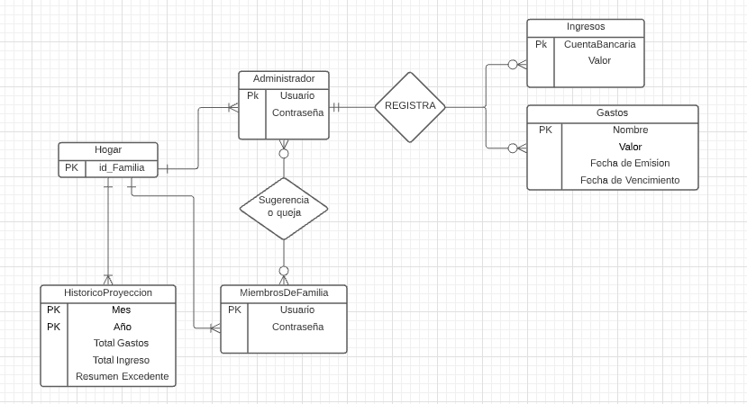

Presentación del Modelo Conceptual(diagrama)

### Etapa de Desarrollo: Diseño del Sistema

# Diccionario de Datos

Se debe de detallar cada uno de los diferentes elementos del modelo lógicos, siga las siguientes definiciones.

Tabla Hogar

|  |  |  |  |
| --- | --- | --- | --- |
| Atributo | Tipo de dato | Dominio | Descripción |
| Familia | String | Contiene caracteres de la A-Z | Apellidos que conforma la familia. |
| Convencional | String | Contiene caracteres numéricos hasta tamaño 7 | Numero convencional del hogar. |

Tabla Administrador

|  |  |  |  |
| --- | --- | --- | --- |
| Atributo | Tipo de dato | Dominio | Descripción |
| Usuario | String | Contiene caracteres de la A-Z | Usuario del Administrador |
| Contraseña | String | Contiene caracteres de la A-Z | Contraseña del Administrador |

Tabla Miembros de la familia

|  |  |  |  |
| --- | --- | --- | --- |
| Atributo | Tipo de dato | Dominio | Descripción |
| Usuario | String | Contiene caracteres de la A-Z | Usuario del miembro familiar |
| Contraseña | String | Contiene caracteres de la A-Z | Contraseña del miembro familiar |

Tabla Ingresos

|  |  |  |  |
| --- | --- | --- | --- |
| Atributo | Tipo de dato | Dominio | Descripción |
| Cuenta Bancaria | String | Contiene caracteres de numericos hasta tamaño 20 | Número de la cuenta bancaria |
| Valor | Double | Contiene valores numericos decimales | Saldo disponible en la cuenta bancaria |

Tabla Gastos

|  |  |  |  |
| --- | --- | --- | --- |
| Atributo | Tipo de dato | Dominio | Descripción |
| Nombre | String | Contiene caracteres de la A-Z | Tipo de gasto |
| Valor | Double | Contiene valores numericos decimales | Valor correspondiente a gastos |
| Fecha de Emision | Date Time | Formato de fecha que abarca desde el 2021 en adelante | Fecha de emision correspondiente a un gasto |
| Fecha de Vencimiento | Date Time | Formato de fecha que abarca desde el 2021 en adelante | Fecha de vencimiento correspondiente a un gasto |

Tabla Histórico Proyección

|  |  |  |  |
| --- | --- | --- | --- |
| Atributo | Tipo de dato | Dominio | Descripción |
| Mes | Enum | Lista de los meses del año | Mes del año en curso |
| Año | Int | Contiene caracteres numerico hastta tamaño 4 y que inicie en el 2021 | Año en curso |
| Total Gastos | Double | Contiene valores numericos | Valor correspodiente a todos los gastos |
| Total Ingresos | Double | Contiene valores numericos | Valor correspondiente a todos los ingresos |
| Resumen Excedente | Double | Contiene valores numericos | Diferencia entre Ingresos y Gastos |

#### Etapa de Desarrollo: Diseño del Sistema

# Modelo Lógico

Presentación del modelo Lógico(diagrama)

### Etapa de Desarrollo: Diseño del Sistema

